Alta de tiendas y centro de distribución

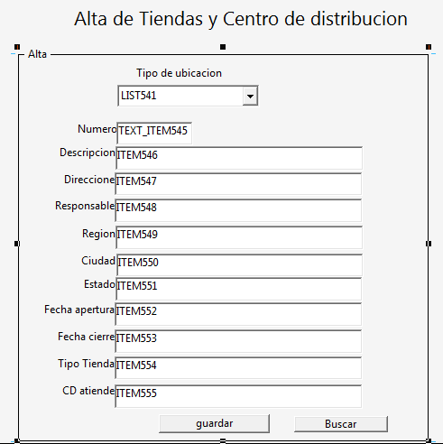

1. De la lista de valores debe desplegar los valores de tienda y centro de distribución
2. Todos los campos son libres de acuerdo al tipo de datos de la base de datos
3. Los campos que se validan son ciudad, estado y el campo de CD atiende debe existir el campo que capturen en la tabla de tiendas
4. Cuando presionen el botón de guardar se tienen que guardar la información en la tabla de tienda
5. El usuario puede capturar el número de tienda o CD y cuando presione el botón de buscar debe regresar la información de la tienda que este guardada